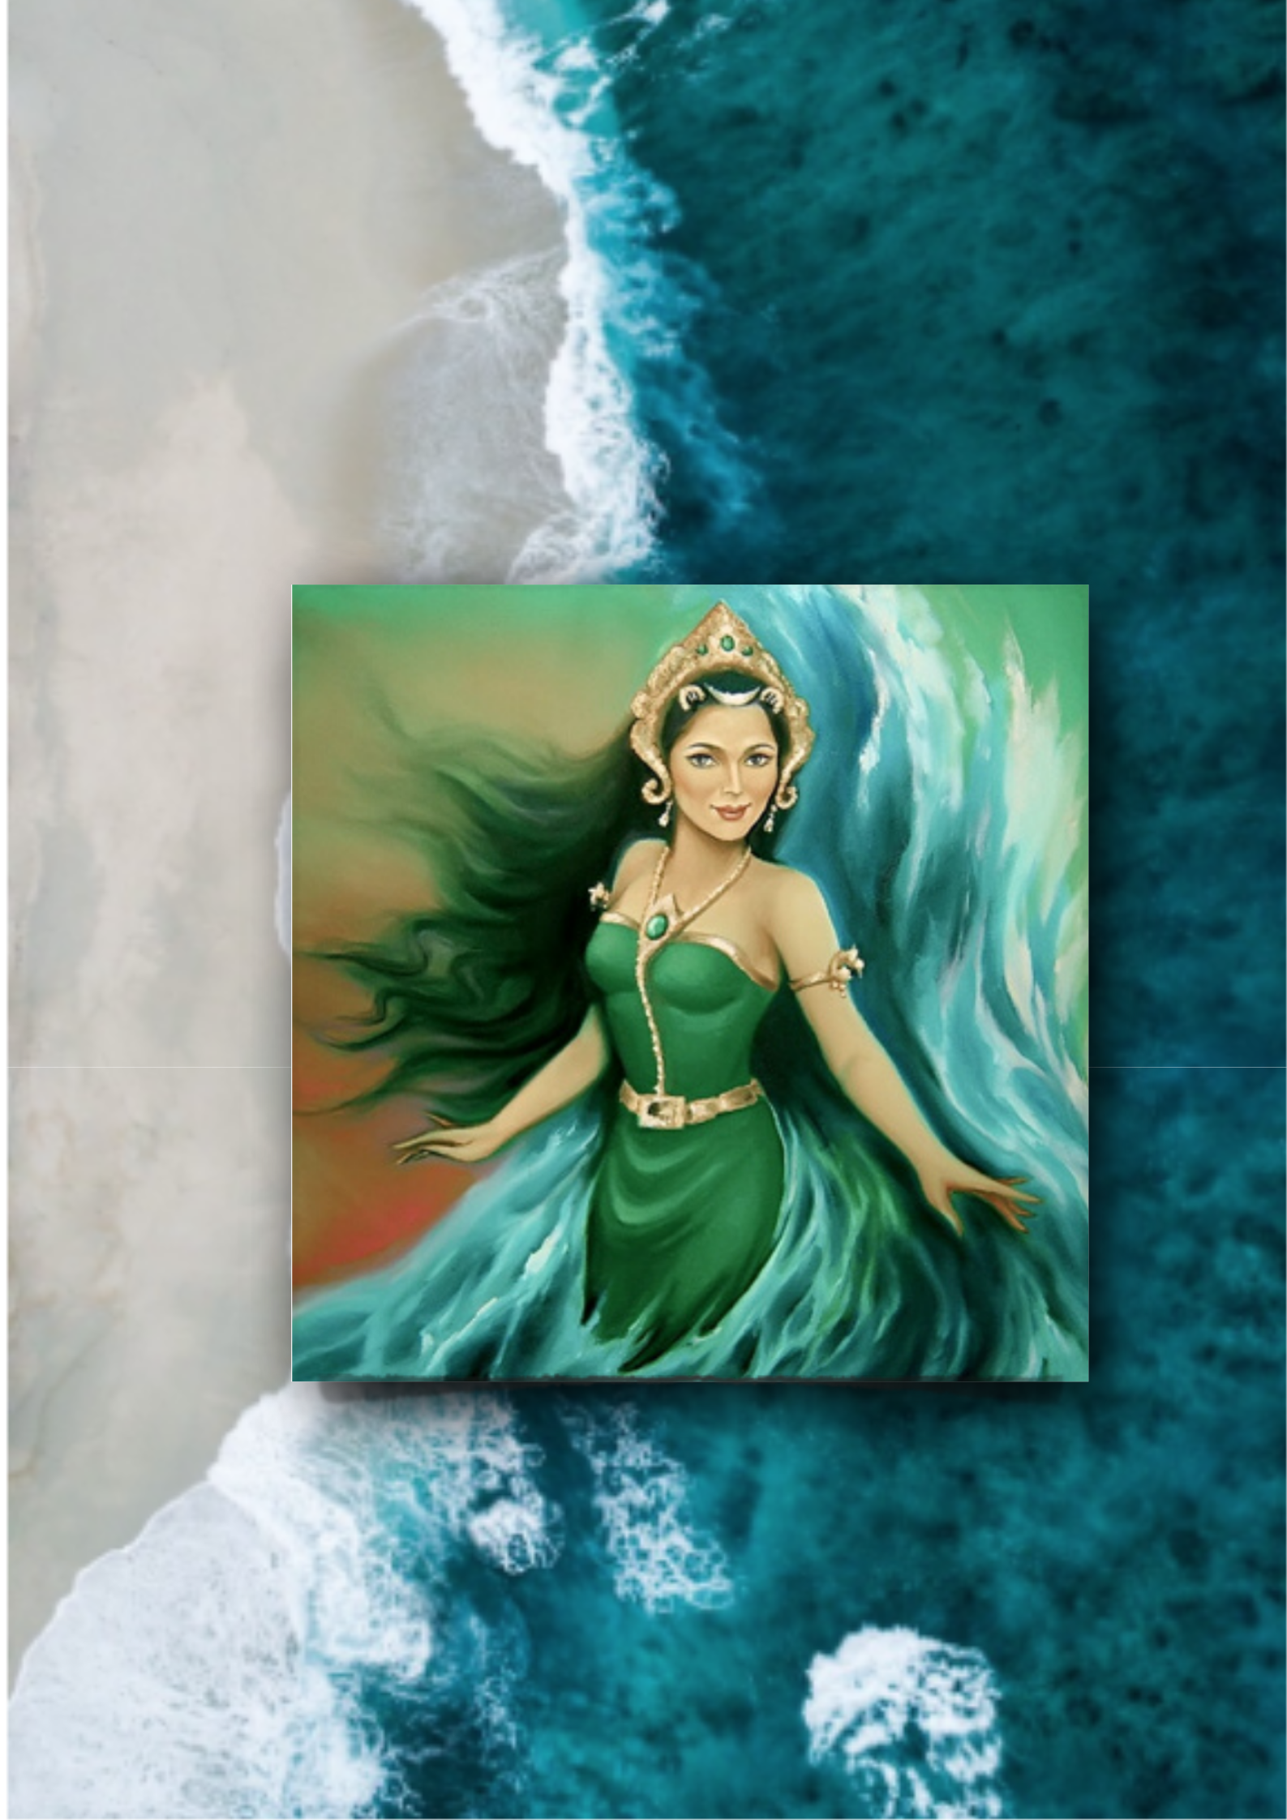
Unterwasser-Königreich Satans

Amanda Buys spirituelle Hülle

Dies ist ein Produkt von Kanaan Ministries, einem gemeinnützigen Ministerium unter dem Deckmantel von Roly, Amandas Ehemann seit mehr als 40 Jahren.


Es gibt kein Copyright auf dieses Material. Kein Teil darf jedoch zum persönlichen Vorteil reproduziert und/oder präsentiert werden. Alle Rechte an diesem Material sind vorbehalten, um das Königreich unseres Messias Y'shua HaMashiach1 / NUR Jesus Christus zu fördern.

Für weitere Informationen oder um eine Bestellung aufzugeben, kontaktieren Sie uns bitte unter

Tel: | +27 (0) 60 825 5780
Fax: | +27 (0) 86 681 9458
E-Mail: | kanaan@iafrica.com
Website:
Website: | www.kanaanministries.org

Bürozeiten: Montag bis Freitag, 9 bis 14 Uhr

Die Niederlande

Priscilla Boiten: Medienmanagerin Europa

E-Mail: orders@kanaanministries.nl

Internationale Kanaan-Website

Website: www.eu.kanaanministries.org

- Bedeutung: Der ANGESTIMMTE

Inhaltsverzeichnis

Meerjungfrauen, Wasserwesen und Dämonen | 4
Das Unterwasserreich Satans | 4
Herkunft der Meerjungfrauen | 6
Meerjungfrauen an Stränden gefunden - Schwindel | 7
Arten von Wassergeistern | 7
Nymphen | 8
Mama Wata (Meerjungfrau von Afrika) | 8
Die Meerjungfrau Lasirèn (Meerjungfrau von Haiti) | 10
Die Meerjungfrau Yemaya (Karibische Meerjungfrau) | 11

3

Meerjungfrauen, Wasserwesen und Dämonen

Die Informationen hier sollten nicht als Folklore oder urbane Legende oder Märchen gebrandmarkt werden. Es handelt sich um echte Informationen, die aus den Erfahrungen echter Opfer, Männer und Frauen von edler Statur in der Gesellschaft und ehemaliger Satanisten stammen, die dem Satan gedient haben und seit vielen Jahren in Kontakt mit der Geisterwelt stehen.

Im Laufe der Jahrhunderte wurden auf der ganzen Welt viele seltsame Kreaturen gesichtet, insbesondere in den östlichen Ländern und an wenigen Orten in den Polen. Diese Kreaturen, die im Meer und an der Küste gesehen wurden, würden halb Fisch und halb humanoid ähneln. Manchmal würden die Kreaturen eine volle menschliche Ähnlichkeit annehmen.

Das Unterwasserreich Satans
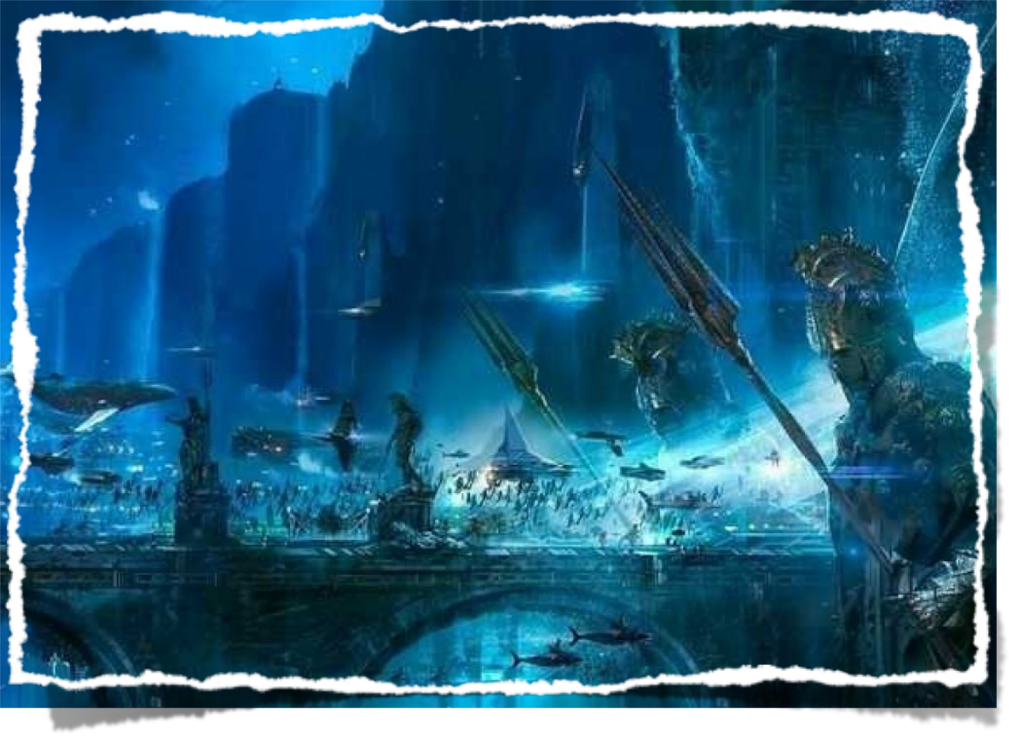

Das Seekönigreich (WHIT IS SPIRITUAL) wurde unterhalb des Atlantischen Ozeans errichtet, und das Hauptquartier des Seekönigreichs Satans soll sich unterhalb des indischen Meeres befinden. Die "Königin des indischen Meeres" ist das Oberhaupt des Marinekönigreichs, während die "Königin der Küste" als nächste das Kommando hat und im Atlantischen Ozean residiert. Es wird gesagt, dass beide ebenfalls zu den gefallenen Engeln gehören und in Form von halb humanoiden und halb Fischen reisen.

Unter den Meeren wird das Reich der Bosheit von regierenden Prinzen, regierenden Prinzessinnen, Gouverneuren, Generälen usw. regiert, die Menschen sind, aber auch unter der Macht und den Anweisungen dämonischer Geister stehen, die "Wassermanngeister" oder "Meeresgeister" genannt werden.

In vielen okkulten Praktiken ist die Quelle der Hexerei die Wasserbasis, wo diese Wassergeister wegen übernatürlicher Kräfte kontaktiert werden.

4

Dieses Marinekönigreich ist hochgradig organisiert und strategisch ausgerichtet; ein Ort, an dem extreme Technologie und hochentwickelte Ausrüstungen von hochrangigen Satanisten benutzt werden, um Dinge zu entwerfen, die verführerisch schön und unwiderstehlich sind.

Sie alle sind Okkultisten; Psychiater und Wissenschaftler, technische Ingenieure und Designer, die unermüdlich in den Labors arbeiten, um die neuesten Waffen, Parfüms, verschiedene Arten von Kosmetika, auffällige Autos und verschiedene Designs von Elektronik usw. zu entwerfen.

Dort werden viele Parfüms entworfen, um Männer und Frauen anzulocken; viele Modelle von Damenunterwäsche und sexy Kleidung, um Männer zu verführen und abzulenken, werden ebenfalls dort hergestellt. Dieses Königreich wird von wenigen Haupttugenden beherrscht: Mode, Geld, Lust und weltliche Vergnügungen, und es wird von der Königin der Küste selbst geleitet.

Man kann sich fragen, wie physische Menschen unter Wasser sein können, um diese Dinge zu tun.

Erinnern Sie sich, das Geisterreich ist real wie das Reich der Erde; es ist nur in einer anderen Dimension

und man braucht übernatürliche Hilfe, um in

dort.
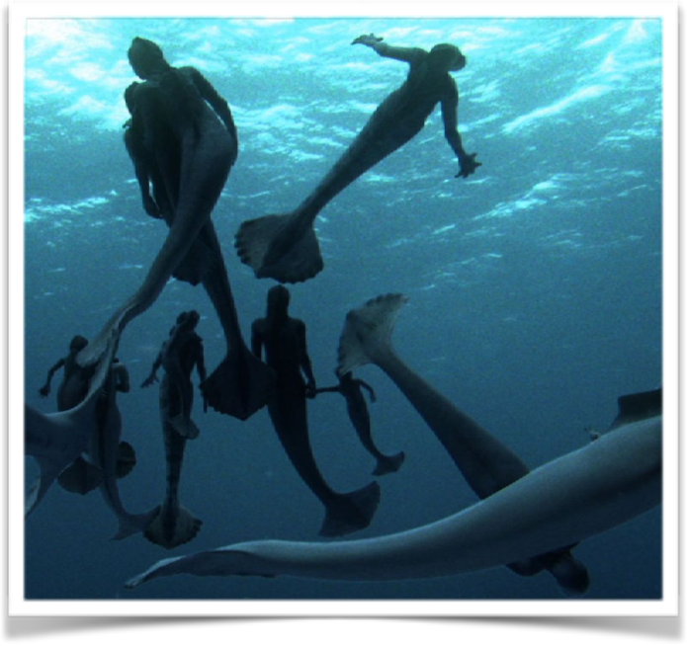

Viele der hochtechnologischen Forschungen und die Erfindung vieler Playstation- und anderer Spiele wurden unter Wasser entwickelt, um Kinder von dem Wunsch, christlich oder hingebungsvoll zu werden, abzubringen und sie in einen vagabundierenden Lebensstil zu versetzen. Aus diesem Grund sind die meisten Spiele dämonisch und haben dämonische Charaktere. Dämonen werden speziell in die Spiele gesetzt, um den Wunsch der Kinder nach Schule zu töten und ihn durch den Wunsch zu ersetzen, den ganzen Tag in Spielstationsstudios zu leben.

Die Dinge, die in dieser Geisterwelt entworfen werden, werden auf der Erde zur Versorgung

Menschen, die einen Vertrag mit dem Teufel unterzeichnet haben. Dort erhalten die Opfer guten Verkauf und Wohlstand, müssen aber im Gegenzug jedes Jahr ein bis zwei Seelen dem Teufel opfern. Wird das jährliche Opfer nicht erbracht, kann dies schwerwiegende Folgen haben, einschließlich Konkurs und Zwangsvollstreckung von Unternehmen und Wohnungen.

Einige dieser Dinge werden auch einer Gruppe mit dem Namen "Rekrutierer" gegeben, Agenten des Okkulten mit dem einzigen Zweck, die Menschen von Jesus Christus abzulenken.
Dies ist ein Krieg gegen Jesus Christus und seine Herrschaft und sein Königreich.

Offenbarung 12:12 "Wehe den Bewohnern der Erde und des Meeres! Denn der Teufel ist zu euch herabgekommen und hat einen großen Zorn und weiß, daß er nur wenig Zeit hat".

5

Herkunft der Meerjungfrauen

Wasserdämonen sind Geschöpfe, die außerhalb unserer Dimension existieren. Sie sind körperlose Geister von hybriden Wasserkreaturen.

Diese kamen durch eine abscheuliche Vereinigung zwischen den Fallen Angels und Fischen sowie Dämonen und Fischen zustande. Diese halb Geist und halb Fische wurden zu Wasserdämonen. Diese sind alle Nachkommen der Falling Angels, und weil die Essenz der Engel unsterblich ist, sind auch ihre Nachkommen unsterblich.

Wenn sie sterben, leben sie weiter, aber nicht als menschliche Seele. Diese körperlosen Geister bilden die Myriaden von bösen Geistern im Reich der Finsternis. Sie sind Abscheulichkeiten.

Viele Menschen, die in der Hexerei tätig sind, verehren diese Wassergeister um der Macht willen. Gefallene Engel und Dämonen hatten auch eine sexuelle Vereinigung mit anderen Wasserwesen, aus denen hybride Geschöpfe hervorgingen.

Diese Dämonen können weder in Netzen gefangen werden, noch können die Menschen sie sehen, es sei denn, die Dämonen erlauben jemandem, sie zu sehen. Menschen, die heimgesucht werden oder bestimmte Gaben besitzen, können in der Geisterwelt sehen und diese Kreaturen sehen. Sie verursachen Ertrinken, schlechte Träume und unsaubere sexuelle Erregung in der Nacht.

Meerjungfrauen, die Menschen sind, sind diejenigen, die durch Zauberei von dämonischen Mächten verschlungen wurden und sich in diese Wasserwesen verwandeln können. Es handelt sich dabei meist um Dienerinnen des Königreichs der Finsternis, die sich im Inneren des Königreichs der Meere aufhalten oder mit diesem in Verbindung stehen.

Ich hatte Gelegenheit, Zeit mit einer Frau zu verbringen, die eine Ex-Satanistin ist, die eine der höchsten Positionen im Reich des Satanismus innehatte. Sie war Hohepriesterin, General und die regionale Braut Satans in der Karibik.

Sie gehört zu denjenigen, die den Mächten des Satanismus entkommen sind und lebte, um die Geschichte dieser Unterwasserkreaturen und verborgenen Werke des Teufels zu erzählen, deren Zeuge sie ist.

Im Laufe der Jahrhunderte haben viele okkulte Praktizierende durch das Wirken von Hexerei und Satanismus diese Kreaturen gesehen und waren mit ihnen zusammen. Der Grund, warum die Wissenschaft ihre Existenz nicht beweisen kann, liegt darin, dass wir das Geistige nicht mit dem Natürlichen beweisen können, es sei denn, das Übernatürliche, das sich im Physischen manifestiert, hinterlässt einen physischen Abdruck.

Seit Tausenden von Jahren erzählt man uns Geschichten über schöne und gefährliche Kreaturen, die die Gewässer der Welt bewohnen. Die Frage ist, was wir wirklich über sie wissen. Meerjungfrauen sind nicht das, als was Walt Disney oder Hollywood sie darstellen.

Viele Informationen über Wasserdämonen oder Meerjungfrauen finden Sie im Hexenführer zum Feenvolk: Reclaiming Our Working Relationship with Invisible Helpers (Llewellyn's New Age Series).

6

Meerjungfrauen an Stränden gefunden - Schwindel

Hier ist diese Tatsache, um Ihren Kopf frei zu bekommen. In den Medien wurde berichtet, dass die Kadaver einer angeblich toten Meerjungfrau nach einem Tsunami an einem Strand in Chennai angespült wurden, und auch die Leiche einer Meerjungfrau, die wie eine Meerjungfrau aussah und am Strand von Florida und an wenigen anderen Orten gefunden wurde. Alle diese physischen Befunde sind Schwindel.

Die Meerjungfrauen, bei denen es sich um dämonische Geister handelt, sind in Geisterform, halb humanoid und der untere Teil aus Fischen. Dämonen sind unsterbliche Wesen, können aber getötet werden. Wenn ein Dämon jedoch stirbt, weil er keinen physischen Körper hat, kann er nicht im physischen Reich gefunden werden.

Auch können es keine Menschen sein, die in diese Kreaturen verwandelt wurden, denn ein Mensch kann sich nur durch Dämonen in eine Meerjungfrau verwandeln. Wenn die Person stirbt, verschwindet der Dämon, und der Körper der Person erhält seine normale menschliche Gestalt und Züge zurück.

Die Ergebnisse können nicht die Kreaturen sein, die durch genetische Manipulation geschaffen wurden, denn diese Kreaturen befinden sich in einer Wasserwelt, die von menschlichen Zivilisationen weit entfernt ist. Da es sich jedoch um physisch deformierte Kreaturen handelt, gibt es Möglichkeiten, dass sie mit physischen Instrumenten gefangen werden können.

Wenn eine echte Meerjungfrau gefangen würde, wüssten die Menschen, dass es eine echte Meerjungfrau ist; die Menschen sind zu intelligent, um den Unterschied nicht zu erkennen.

Meeresgeister sind gefährlich, auch wenn einige harmlos erscheinen mögen, aber ein dämonischer Geist wird immer ein Dämon sein, böse und böse.

Arten von Wassergeistern

Unter den Verehrern dieser Wassergeister wird geglaubt, dass Samstagnacht die Zeit ist, in der man am ehesten Meerjungfrauen in Flüssen und Meeren auf der ganzen Welt sehen kann.

Nicht nur diese Kreaturen wurden gesehen, sondern es wurde auch gesagt, dass nur wenige, die ihnen begegnet sind, dem sofortigen Tod durch die Kräfte dieser Kreaturen entgangen sind und noch leben, um die Geschichte zu erzählen. Sie würden Seeleute ertränken, Schiffbruch und Stürme verursachen. Diese Gemälde wurden nach der Geschichte von Seefahrern gemalt, die diesen Geistwesen auf See begegneten.

Starke physische Beweise wurden nicht gesehen, und deshalb haben Wissenschaftler und Philosophen die Geschichten und die Theorie als Schwindel abgetan, dennoch scheint der große Bericht über Begegnungen aus der ganzen Welt ähnlich zu sein. Alle Wassergeister leben im Wasser, die meisten haben Fischgeschichten, sind bösartig, kariesen einen Kamm und verursachen den Tod.

Warum sehen die Menschen die Wassergeister heute nicht mehr so häufig wie vor Jahren?

Sie sind entlarvt worden und versuchen daher, den Menschen als Mythos zu erhalten. Auch wegen des Gebets der Heiligen Gottes werden ihre Manifestationen nicht allgemein gesehen, sind aber für die des Okkulten immer noch präsent.

Diese Geister werden "Nymphe" oder "Wassernymphe" genannt, von denen wir eine Sekte von Geistern haben, die "Naiaden" (Süßwassergeister) und "Oceonide" (Meerwassergeister) genannt werden.

7

Nymphen

Nymphen sind "Geister", die sich in Form von menschlichen Weibchen manifestieren und typischerweise mit bestimmten Orten assoziiert werden. Es gibt verschiedene Arten von Nymphen, aber es gibt eine Reihe von Geistern, die ich hier besprechen möchte, und sie gehören zu einer Klasse namens "Naiaden" und "Oceonide".
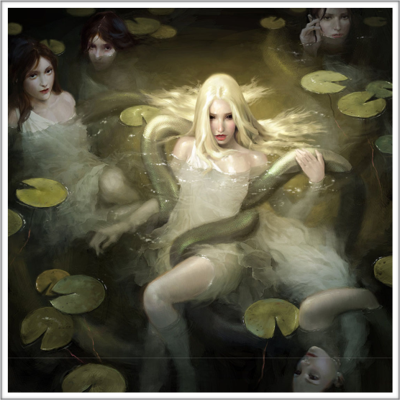

Najaden sind Geister und werden Süßwasser-Nymphen (Geister) oder Wassermann-Geister genannt und wohnen in Süßwasserkörpern wie Flüssen, Bächen, Bächen, Quellen, Brunnen, Seen, Teichen, Brunnen und Sümpfen. Diese Geister werden in verschiedene Unterklassen eingeteilt: Crinaeae wohnt in Brunnen, Pegaeae wohnt in Quellen, Eleionomae wohnt in Sümpfen, Potameides wohnt in Flüssen und Limnades oder Limnatides in Seen.

Ozeaniden sind Meeresgeister, und sie sind den Menschen am häufigsten anzutreffen, denn sie verursachen mehr Katastrophen als die Naiaden, die im Süßwasser leben. Das Meer ist größer als Süßwasserkörper und ist die Hauptpassage für Schiffe und andere Wasserfahrzeuge.

Man geht davon aus, dass die Gewässer, über die Naiads den Vorsitz führt, mit inspirierenden, heilenden und/oder prophetischen Kräften ausgestattet sind. Daher wurden die Najaden als Wassergötter bezeichnet und von den alten Griechen häufig verehrt.

Die Genealogie der Naiaden wurde durch die geographische Region und die literarische Quelle bestimmt. Die Najaden waren entweder Töchter des Zeus, Töchter verschiedener Flussgötter oder einfach Teil der riesigen Familie des Titanen Oceanus oder Poseidon (Neptun).

Nun, wie ich bereits sagte, sind diese griechischen Götter nicht nur griechische Mythen, sondern echte Geister oder Dämonenprinzen, die Wohngebiete einnehmen, um sich dort einzuteilen. So sehr es für den Unwissenden wegen des Mangels an substanziellem Offensichtlichen ein Mythos ist, so sehr existieren diese Geister wirklich und sind für Wicca, [Naturgeisteranbeter] und andere Heiden wertvoll.

Mama Wata (Meerjungfrau von Afrika)
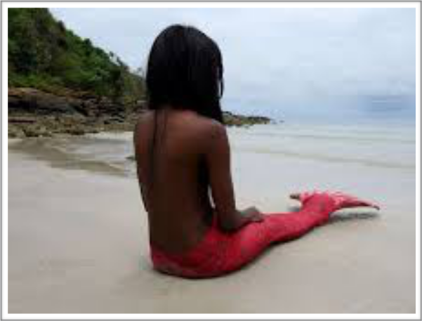

Alle Meerjungfrauengeister werden Mutter des Wassers oder des Ozeans genannt. Nach der afrikanischen Kultur des Spiritismus und der Hexerei werden die Meerjungfrauengeister, die sich in den Gewässern Afrikas aufhalten, "Mami Wata" genannt, was in der korrigierten englischen Sprache heißt (Mami Water oder Water Mommy, was nur eine andere Art ist, Mami oder Mutter des Wassers zu sagen).

Mami Wata ist ein Pantheon von Wassergeistern oder -gottheiten, die im westlichen, zentralen und südlichen Afrika sowie in der afrikanischen Diaspora verehrt werden,

in der Karibik und in Teilen Nord- und Südamerikas.

8

Die beliebteste - und mächtigste - afrikanische Wassergeisterin oder Meerjungfrau heißt "Mamba Muntu", was ihr persönlicher afrikanischer Name ist.

Einige Anhänger des Volkes der Igbo in Westafrika und die vielen, die Mami Wata begegnet sind, haben Anthropologen berichtet, dass sie ein Meerjungfrauengeist ist, deren Oberkörper wie ein Mensch und deren Unterteile wie ein Fisch oder eine Schlange aussehen. Man sagt, dass sie eine unmenschliche Schönheit besitzt, unnatürlich langes Haar von drei verschiedenen Texturen, das von glatt, lockig bis pervers und entweder schwarz oder blond reicht, und das gerade nach hinten gekämmt ist, und einen hohen Teint, der über das Normale hinausgeht.

Es wird beschrieben, dass sie eine große Schlange (die in vielen afrikanischen Kulturen ein Symbol für Weissagung oder Göttlichkeit ist) um ihren Hals trägt, die sich um sie herum windet und ihren Kopf zwischen ihre nackten Brüste legt.

In einem Bericht heißt es, die Anthropologin Mary Bastian (1987-88) habe in Nigeria eine Feldforschung über das Onitsha-Markt-System durchgeführt. Während dieser Untersuchung wurde ihr berichtet, dass Mami Wata weiblich ist und dass sie ihren unvorstellbaren Reichtum an Schmuck, wie Kämme, Spiegel und Uhren, Armbanduhren, zur Schau stellt, die ausländischen Reichtum repräsentieren und diejenigen, die sie betrachten, blenden würden.

Diejenigen, die von ihr oder den anderen Geistern verführt werden, werden sofort unter Wasser getötet, und einige würden als ihre Medien mit besonderen Kräften zurückkehren und für ihre bösen Zwecke benutzt werden. Sie hat auch andere Formen und kann sich als Mensch oder ganz menschlich manifestieren.

Dieser Bericht und diese Beschreibung stammen von Menschen, die Dämonen anbeten.

Eine afrikanische Legende besagt, dass vor Hunderten von Jahren zahlreiche Wassergeister in Westafrika lebten und ihre Manifestation in der Öffentlichkeit eminent war.

Diese afrikanischen Wassergeister begegneten uns meist als Schlangen oder Krokodile, aber auch als halb Fisch und halb Mensch.

In verschiedenen religiösen Systemen Afrikas, wie dem Voodoo, der in den südlichen Teilen Togos und Benins sowie im südlichen Ghana in hohem Maße praktiziert wird, gibt es geweihte heidnische Priester und Priesterinnen des Wassergeistes. Heute ist die Mami-Wata-Verehrung in Westafrika, der Karibik und in Amerika eine weit verbreitete Tradition.

Weitere Informationen finden Sie unter Mythische Geschöpfe: Amerikanisches Museum für Naturgeschichte und Wikipeida, die freie Enzyklopädie.

9

Die Meerjungfrau Lasirèn (Meerjungfrau von Haiti)

Diese Meerjungfrau-Dämonin soll auch ein mächtiger Wassergeist sein, der auf der Karibikinsel Haiti populär ist.
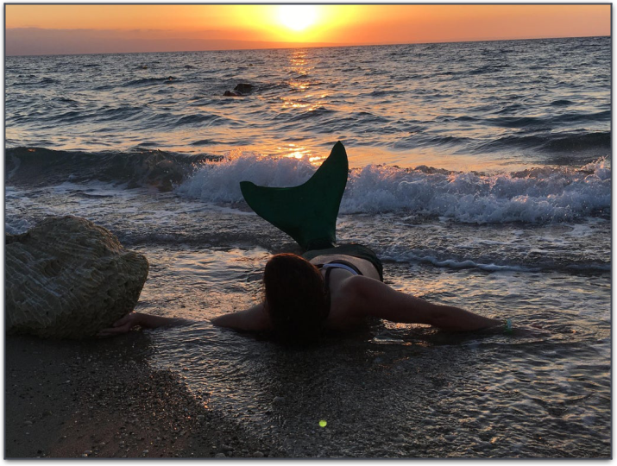

Sie wird "LaSiren" genannt, aber in Wirklichkeit stammt LaSirèn vom englischen Wort Siren ab, das eine Geistersekte ist, die angeblich halb Vogel und halb Frau ist und sich um das Wasser herum als Meerjungfrau manifestiert und sehr schön singt, um Menschen anzuziehen und Seeleute zu vernichten.

Es hieß, dass diese Sirenen in vielen Gegenden der Welt zu hören seien und viele Menschen ihnen begegnet seien. Dennoch wurde der Name LaSirèn

die speziell der Göttin Wassergeist von Haiti gegeben wurde, von der gesagt wird, sie sei eine Meerjungfrau und

Königin des Meeres.

Die Haitianer sagen, LaSirene habe die Fähigkeit, die Menschen mit ihrer Schönheit zu hypnotisieren. Viele sagen, sie sei elegant, eine schöne Frau, die eine Verführerin und Betrügerin ist. Sie herrscht über Träume.

In Haiti ist Voodoo dort eine der beliebtesten Religionen. Es wird gesagt, dass sich Wassergeister bei den Voodoo-Leuten dort manifestieren, wenn sie die Hilfe dieser Geister aus dem Wasser heraus suchen.

Anhänger von LaSirèn sagen, dass sie sie für 3 Tage, 3 Wochen, Monate oder sogar Jahre unter Wasser in ihre Welt mitnimmt, und wenn sie an Land zurückkehren, würden sie mit neuen Kräften zurückkehren, ja, es heißt, dass einige Frauen auf diese Weise Voodoo-Priesterinnen werden.

Die kleine Meerjungfrau wird als Mythos und als Geschichte angesehen, aber sie kam vor dem Hintergrund der Realität. Es ist kein Zufall, dass dieser olympische Gott Poseidon oder Neptun (römisch) [ein Dämonenfürst], von dem gesagt wird, er sei der "Meeresgott", eine Meerjungfrau (Merman) ist. Er trägt einen verzauberten Dreizack. Daher wäre Ariel, die kleine Meerjungfrau, die die Tochter des Meeresgottes oder Seedämons Neptun ist, eine Göttin oder Dämonin.

10

Die Meerjungfrau Yemaya (Karibische Meerjungfrau)
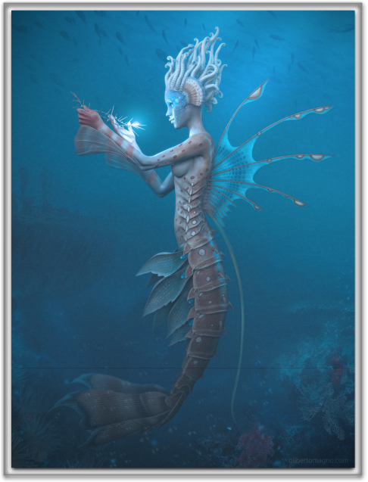

Yemayas ist auch eine Meerjungfrau, ähnlich der Meerjungfrau in Haiti namens LaSirene. Yemaya ist eine Orisha, (Göttin) in der Yoruba-Religion. Eine Orisha ist ein Geist, der eine der Manifestationen von Olodumare (Gott) im spirituellen oder religiösen System der Yoruba widerspiegelt. Die Yorùbá sind eine große ethnische Gruppe in Afrika.

Yemaya wird in der Karibik von Afro-Karibikern, in Brasilien von Afro-Brasilianern und in Afrika verehrt.

Im brasilianischen Candomblé ist sie als Yemanja oder Imanje bekannt. Ihr Festabend findet am Samstagabend statt.

Yemanja wurde in der okkulten Welt als ein wunderschönes Geschöpf mit den Kräften einer ständigen wellenartigen Bewegung entdeckt und ist von kleineren Meerjungfrauen, Nixen, Fischen und anderen Meeresbewohnern umgeben und wird als eine Meerjungfrau-Königin dargestellt, die einen Spiegel hält, während sie zwischen Sonne und Mond steht.

Wann immer sie tanzte, war immer eine Schlange um ihren Arm gewickelt, ihr Vertrauter.

Diese Meeresgöttin (Dämon) lässt das ganze Jahr über Zeremonien an ihr durchführen, so am 1. Januar, 22. Juni, 7. und 9. September, 26. Oktober und 31. Dezember. An der Nordostküste Brasiliens findet ihre größte Zeremonie am 2. Februar statt, wenn ihre sogenannten Kinder oder Kulte sie in der größten Zahl anrufen.

Im haitianischen Voodoo wird sie als Mondgöttin verehrt und soll mit den Meerjungfrauengeistern von La-Sirenn in Verbindung gebracht werden. Diese Meerjungfrau ist in den Gebieten von Brasilien, Kuba, der Dominikanischen Republik, Puerto Rico, Jamaika, Guyana, Trinidad und Tobago, den Vereinigten Staaten, Mexiko und Venezuela beliebt.

11

